Borderplanten verzorgen

Doel

Na deze opdracht kun je zelfstandig een border onderhouden.

Benodigheden

Bij deze opdracht heb je nodig:
- een snoeischaar;
- een schrepel;
- een mand of emmer;
- een schoffel;
- een hark;

- een bats;

- een riek;
- compost;
- kunstmest;
- plantsteunen;
- een kruiwagen;
- een bezem.

Oriëntatie

Borderonderhoud

Een border is een strook tuin waarin verschillende planten staan. Voorbeelden zijn vaste planten, heesters en bomen. De planten hebben regelmatig verzorging nodig om optimaal te groeien en bloeien.

Alle vormen van tuinonderhoud komen terug in het onderhoud van de plantenborder. Bij een plantenborder moet je namelijk ook de bodem bewerken, zaaien, planten, wieden en snoeien.

Figuur 5-17: Ook snoeien valt onder het borderonderhoud.
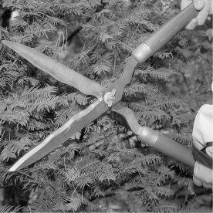

In een border staan de planten vaak dicht op elkaar. Ook wortelen de meeste borderplanten vaak niet diep. Bij het verwijderen van het onkruid moet je erop letten dat je de wortels van de vaste planten niet beschadigt. Het onkruid kun je dan ook het beste plukken of schrepelen.

Bij schrepelen haal je heel nauwkeurig onkruid weg met een kleine hak (schrepel).

Schoffelen is een grovere manier van wieden. Dit doe je in grote plantvakken, waar veel ruimte is tussen de planten. Plukken is de ‘fijnste’ manier van wieden.

- a

Noem twee planten die je in een border kunt vinden.

- b

Welk gereedschap kun je beter niet gebruiken in een border? Geef ook aan waarom niet.

Snoeien

Bij borderonderhoud moet je soms snoeien. Je gebruikt dan meestal een snoeischaar. Het is belangrijk dat je goed knipt en geen takken afbreekt. Probeer de wond zo klein mogelijk te houden; de plant herstelt dan sneller.

- c

Noem twee dingen waar je op moet letten als je gaat snoeien.

Figuur 5-18: Waar moet je op letten?
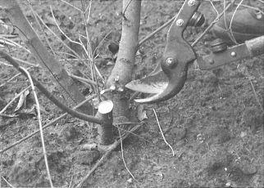

- d

Noem twee onderhoudswerkzaamheden waar je de snoeischaar voor kunt gebruiken.

- e

Je werkt samen met een klasgenoot. Maak een tweetal.
- f
Lees de uitvoering door en verdeel de taken. Zet de taken in de tabel.
Naam: | Naam:
1 | 1
2 | 2
3 | 3
4 | 4
5 | 5

Uitvoering

Je gaat samen met je klasgenoot zomeronderhoud aan een border uitvoeren.

1 Verzamel de benodigdheden.

2 Bekijk de border goed.

3 Haal de dode of gebroken takken in de heesters weg met de snoeischaar. 4 Haal de uitgebloeide bloemen weg.

Figuur 5-19: Bij bieslook haal je na de bloei de bloemen weg.
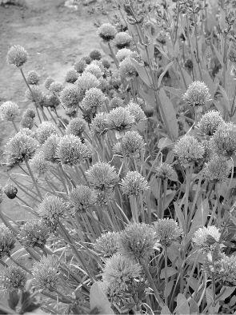

5 Ondersteun planten die steun nodig hebben.

6 Verwijder het onkruid met de schrepel of door het te wieden.

7 Bemest als het nodig is de border. In het voorjaar gebruik je daarvoor compost, in het groeiseizoen kunstmest. 8 Controleer de planten op ziekten.
9 Behandel zieke planten.

10 Ruim als eerste de takken op. Deze mogen niet tussen het onkruid komen. 11 Ruim daarna het onkruid en ander afval op.

Afsluiting

Jullie hebben samen verschillende onderhoudswerkzaamheden aan de border uitgevoerd.

a Laat de docent jullie werk beoordelen.

- Noteer de opmerkingen van de docent in de tabel. Zet in de linkerkolom wat jullie goed hebben gedaan. Zet in de rechterkolom wat jullie niet goed of minder goed hebben gedaan. Schrijf ook op waarom het niet goed was.

Goed | Niet (minder) goed
1 | 1
2 | 2
3 | 3
4 | 4
5 | 5

- Jullie hebben samengewerkt. Bekijk de stellingen. Vul de tabel in. Dat doet ieder voor zich. Geef een waardering voor jullie samenwerking.
Stelling | Voldoende | Matig | Onvoldoende

1 We hebben de taken eerlijk verdeeld

2 Tijdens het werk heb ik mijn klasgenoot goed geholpen

Stelling | Voldoende | Matig | Onvoldoende
3 Tijdens het werk heeft mijn klasgenoot mij goed geholpen

4 Als mijn klasgenoot iets vroeg heb ik het uitge-legd, zodat hij/zij weer verder kon

5 Als ik iets vroeg, heeft mijn klasgenoot het uitge-legd, zodat ik weer verder kon

6 Wij hebben allebei verschillende werkzaamhe-den uitgevoerd

7 Wij hebben allebei geholpen met opruimen

d Vergelijk jouw antwoorden met die van je klasgenoot. Noteer de verschillen.

e Bespreek de antwoorden met elkaar. Geef aan waarom je iets zo vindt.

